BAN ĐẠI DIỆN NHÓM CCR HUYỆN THANH CHƯƠNG | CỘNG HÒA XÃ HỘI CHỦ NGHĨA VIỆT NAM  Độc lập – Tự do – Hạnh phúc
BÁO CÁO KẾT QUẢ ĐÁNH GIÁ NỘI BỘ HỆ THỐNG QUẢN LÝ RỪNG TẠI NHÓM HỘ CCR HUYỆN THANH CHƯƠNG

Thời gian : Từ ngày 03-05/08/2023
Địa điểm : huyện Thanh Chương, tỉnh Nghệ An
Đại diện Nhóm hộ CCR huyện Thanh Chương:
- Ông Nguyễn Thế Giáp - PCT UBND Xã Thanh Hương
- Ông Nguyễn Văn Sáng - PCT UBND Xã Thanh Thủy
- Ông: Nguyễn Xuân Kỷ - PCT UBND xã Thanh Lâm
- Ông: Bùi Văn Hoan – PCT UBND xã Thanh Mai
- Ông: Hoàng Văn Thực – PCT UBND xã Thanh Hà
- Ông: Trần Văn Trọng – PCT UBND xã Thanh Tùng
Đại diện Công ty BVN – Thanh Chương:
1) Ông Nguyễn Ngọc Khánh, trưởng phòng Kinh doanh Công ty CP BVN
2) Ông Nguyễn Xuân Hoan, cán bộ tổ FSC
3) Ông Nguyễn Thọ Văn, cán bộ tổ FSC
3) Bà Trần Thị Lê, cán bộ tổ FSC
4) Ông Nguyễn Cảnh Minh, Cán bộ tổ FSC
Đã tiến hành “Đánh giá nội bộ” hoạt động quản lý Nhóm và quản lý Rừng theo Tiêu chuẩn FSC tại Nhóm hộ CCR huyện Thanh Chương, bao gồm: đánh giá trong phòng (tài liệu) và đánh giá hiện trường.
1. Mục tiêu đánh giá:
Đánh giá nội bộ để phát hiện các lỗi không tuân thủ trong QLNhóm và QLRừng của Nhóm hộ CCR huyện Thanh Chương. Từ đó làm cơ sở đề xuất các giải pháp khắc phục lỗi không tuân thủ và chuẩn bị hồ sơ cho chuyên gia GFA đến đánh giá lại vào tháng 8/2023.
2. Phương pháp đánh giá:
- Căn cứ vào hoạt động QLNhóm và QLRừng của Nhóm hộ CCR huyện Thanh Chương tiến hành đối chiếu với từng chỉ số trong Bộ Tiêu chuẩn QLNhóm (v2.0) và QLRừng (v1.0) của FSC để đánh giá.
- Thực hiện Đánh giá trong phòng kết hợp với đánh giá ngoài hiện trường để phát hiện lỗi không tuân thủ theo Tiêu chuẩn của FSC.
3. Kết quả đánh giá
3.1. Đánh giá trong phòng (tài liệu)
1) Hoạt động Quản lý Nhóm (QLN)
* Bổ sung và cập nhật lại các tài liệu:
- Sổ tay quản lý nhóm:
+ Sắp xếp lại các quy trình trong sổ tay một cách lô gic và hợp lý, quy trình được chia ra hai loại: Quy trình quản lý nhóm (QTQLN) và quy trình quản lý rừng (QTQLR).
+ Cập nhật lại mẫu Đơn đăng ký tham gia nhóm đã bổ sung thêm các thông tin theo yêu cầu của bộ Tiêu chuẩn nhóm
+ Sửa đổi và cập nhật lại Quy trình kê khai hồ sơ lâm sản và chuỗi hành trình sản phẩm COC
+ Bổ sung các quy trình: Quy trình sử dụng nhãn mác FSC, Quy trình bảo vệ lăng mộ, Quy trình sử dụng phân bón
- Hoạt động giám sát tại 7 phân nhóm ổn định, đều đặn.
- Tổng hợp cấu trúc quản lý của nhóm bao gồm:
Thành viên tại một số Ban đại diện có sự thay đổi. Xã Thanh Mai thay trưởng ban đại diện cấp xã, xã Thanh Lâm thay đổi xóm trưởng xóm 3 và 5, xã Thanh Hà thay xóm trưởng xóm 3.
Nhóm đã 3 lần họp giám sát Nhóm, lần 1 họp vào T12/2022, lần 2 họp vào T3/2023, lần 3 họp vào T6/2023. Tại cuộc họp đã chỉ ra các ưu điểm, các mặt còn tồn tại và đề xuất hướng khắc phục của các hoạt động: Trồng, chăm sóc, bảo vệ, khai thác...
2) Hoạt động Quản lý rừng
Năm 2023 Nhóm đã sửa đổi và cập nhật lại:
* Kế hoạch quản lý rừng bền vững giai đoạn 2021 - 2026
* Các báo cáo HCV, EIA, SIA, động thực vật rừng
* Báo cáo điều tra trữ lượng rừng
Qua đánh giá ban đầu, các báo cáo trên đều đạt chất lượng yêu cầu theo các nguyên tắc quy định hiện hành của FSC. Tuy nhiên vẫn còn một số hộ thành viên chưa thực hiện tốt các hoạt động quản lý rừng trên hiện trường như: mật độ trồng còn dày, xử lý thực bì chưa tuân thủ đúng theo quy định (QTQLR 01: Quy trình xử lý thực bì và trồng rừng), quy trình quản lý và xử lý rác thải, quy trình an toàn lao động trong hoạt động sản xuất lâm nghiệp, các báo cáo giám sát còn thiếu một số thông tin về ngày khắc phục lỗi.
3.2. Kết nạp, xin ra khỏi nhóm và khai trừ thành viên nhóm
- Kết nạp thành viên mới vào nhóm: 0 thành viên
- Thành viên xin ra khỏi nhóm: 47 thành viên. Nguyên nhân: sau khi khai thác keo, các hộ chuyển sang loại cây trồng khác
- Khai trừ thành viên nhóm: 0 thành viên.
3.3. Đánh giá ngoài hiện trường
Tổng hợp các lỗi giám sát
Từ tháng T8/2022 đến tháng T8/2023, nhóm đã triển khai giám sát tổng cộng 193 lô rừng đang có hoạt động khai thác, trồng rừng, mở đường vận xuất, chăm sóc, bảo vệ với kết quả được tổng hợp ở bảng dưới. So với năm trước các lỗi đã giảm đáng kể, tuy nhiên lỗi đốt thực bì và mang đồ BHLĐ khi tham gia hoạt động lâm nghiệp vẫn còn nhiều.
Phân nhóm | Số lô ktra | Đốt | HLVS | Rác | ATLD | TĐMT | Tổng lỗi
BQL RPH | 30 | 8 | 0 | 10 | 2 | 3 | 23
Thanh Hương | 40 | 0 | 0 | 8 | 6 | 0 | 14
Thanh Thủy | 35 | 0 | 0 | 3 | 0 | 0 | 3
Thanh Hà | 25 | 6 | 3 | 10 | 1 | 3 | 23
Thanh Tùng | 13 | 0 | 0 | 2 | 3 | 0 | 5
Thanh Mai | 20 | 0 | 0 | 4 | 2 | 0 | 6
Thanh Lâm | 30 | 1 | 0 | 3 | 0 | 0 | 4
Tổng cộng | 193 | 15 | 3 | 40 | 14 | 6 | 78

3.3.1. Xử lý thực bì thiếu kiểm soát
Nhóm đã có Quy trình xử lý thực bì và trồng rừng (QTQLR 01), trong đó hạn chế đốt ở những nơi đất dốc. Đồng thời, nếu sử dụng lửa phải tuân thủ nghiêm ngặt theo quy định về gom đống và hàng (theo đường đồng mức nơi đất dốc). Tín hiệu đáng mừng là nhiều hộ nhận thức được vai trò và lợi ích của việc không đốt thực bì hoặc đốt thực bì có kiểm soát (gom đốt) trước khi trồng. Tuy nhiên vẫn còn hộ dân vẫn còn giữ tập quán canh tác cũ, đốt toàn diện thực bì.
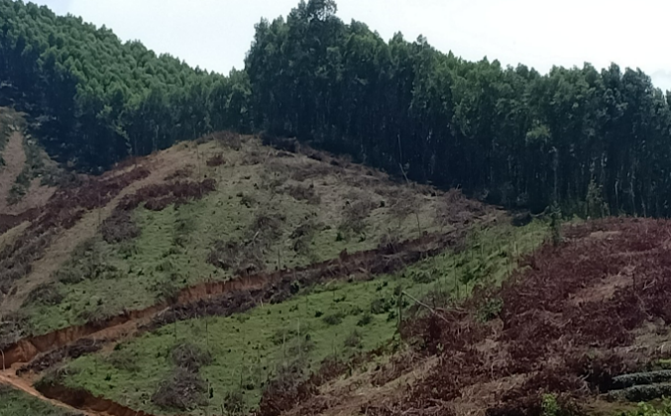 | 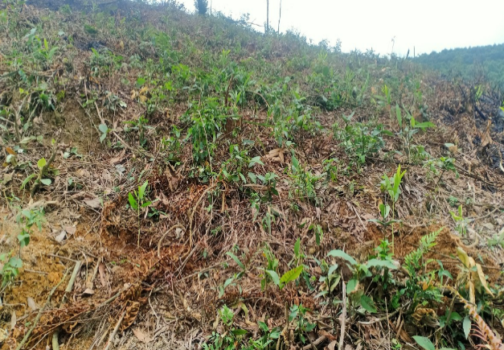
H1. Gom thực bì để xử lý H2. Không đốt thực bì trước khi trồng BQL RPH

3.3.2. Rác thải trên hiện trường trồng rừng và khai thác
Mặc dù đã được tuyên truyền tập huấn, nhưng vẫn có các lô rừng còn tồn tại rác. Nguyên do có một số chủ rừng chưa thay đổi nhận thức, một phần chủ rừng thuê tổ khai thác và thiếu nhắc nhở, giám sát việc gom rác, vệ sinh trên lô rừng.
3.3.3. Vi phạm hành lang ven suối
Phần lớn các khu vực khai thác trên địa bàn huyện Thanh Chương đều nằm gần khe suối hoặc nguồn nước ao hồ. Từ khi Nhóm CCR huyện Thanh Chương đi vào vận hành, vi phạm HLVS có giảm đáng kể. Các hộ dân đã biết bảo vệ HLVS trước khi khai thác, trồng; nếu vi phạm thì biết khắc phục bằng cách trồng cây thay thế. Tuy nhiên vẫn còn tồn tại việc vi phạm HLVS. Lý do chính là chủ rừng thường thuê các nhóm khai thác hoạt động trên hiện trường, thiếu nhắc nhở và giám sát việc giữ vệ sinh, gom cành nhánh và bảo vệ hành lang nguồn nước. Do vậy cần tăng cường công tác giám sát, nhắc nhở và yêu cầu chủ rừng cam kết bảo vệ hành lang ven suối, ao, hồ, đập.
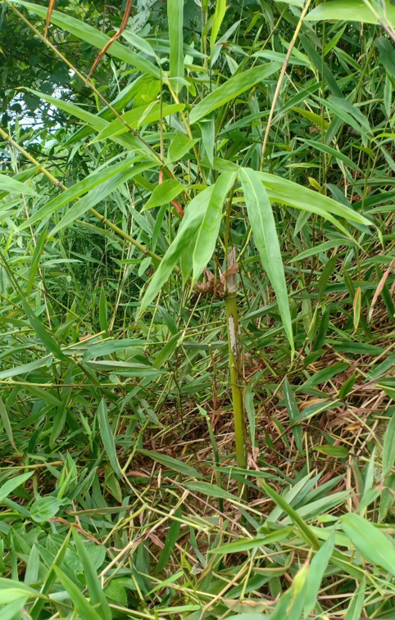 | 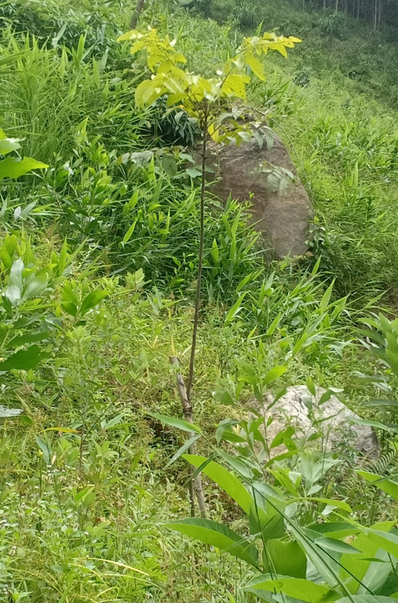
H4.H5. Trồng cây bảo vệ HLVS tại BQL RPH
4. Nhận xét và khuyến nghị:
4.1. Nhận xét
- Về tài liệu:
+ Nhóm CCR huyện Thanh Chương đã đưa ra được đầy đủ các minh chứng thực hiện Quản lý nhóm theo Tiêu chuẩn quản lý Nhóm của FSC, còn thiếu một số quy định về phân công nhiệm vụ các thành viên cấp xã;
+ Nhóm đã thiết lập văn phòng, trang bị lưu trữ hồ sơ, tài liệu FSC đầy đủ. Ngoài ra, nhóm cũng đã xây dựng hệ thống quản lý tài liệu lưu trữ các file dữ liệu số giúp việc rà soát, cập nhật và kiểm tra hàng năm thuận tiện.
- Về hoạt động hiện trường: hiện trường hoạt động quản lý rừng về cơ bản thực hiện theo Tiêu chuẩn của FSC. Tuy vậy vẫn còn nhiều lỗi cần khắc phục như đốt thực bì thiếu kiểm soát, rác thải hiện trường trồng rừng và khai thác, bảo vệ hành lang ven suối (nhất là ở khu vực khai thác).
- Về trang thiết bị: Hiện tại nhóm đã trang bị được một số bộ đồ BHLĐ cho thợ cưa. Hiện tại do chưa thiết lập được các tổ thợ cưa chuyên dụng, nhóm đang tổ chức thăm dò để thành lập các tổ dịch vụ ở các HTX hiện có (Thanh Thủy, Thanh Hương) nhằm ổn định sản lượng khai thác hàng năm.
4.2. Khuyến nghị:
- Tăng cường công tác giám sát khai thác, nhất là ở các lô sắp khai thác trong thời gian tới, nhằm hạn chế các lỗi về rác thải, vi phạm bảo vệ HLVS, làm đường vận xuất gây xói mòn.
- Tăng cường tuyên truyền và vận động người dân hạn chế xử lý thực bì bằng cách đốt toàn diện. Việc này cần sự vào cuộc của chính quyền UBND huyện, tiến tới ban hành quyết định cấm đốt thực bì trên đất có độ dốc lớn;
- Thiết lập các tổ dịch vụ về khai thác, làm đường, vườn ươm… để dần đưa hệ thống CCR của nhóm vào vận hành chuyên nghiệp; đồng thời nâng cao hiệu quả sản xuất kinh doanh của Nhóm trong thời gian tới.

Ban Đại diện Nhóm CCR
Huyện Thanh Chương

